اسم الطالب الكامل

______________________________________________

نجمع ونطرح الأرقام حتى الرقم 6
املأ الفراغات في الجدول-1

5 |  |  | 6 |  |  | 4 |  |  | 3
2 |  |  | 1 |  |  |  | 2 |  | 1
 | 3 |  |  | 3 |  | 1 |  |  |  | 3
4 |  |  | 0 |  |  |  | 0 |  | 2
 | 5 |  |  | 2 |  | 3 |  |  |  | 0

احسب التالي-2
2 + 3 =____ 4 + 2 = ____ 3 + 3 = ____ 1 + 4 =____
5 – 3 =____ 6 – 2 = ____ 4 – 3 = ____ 6 – 5 =____
1 + 5 =____ 6 – 3 = ____ 2 + 4 = ____ 6 – 1 = ____

أجب على الأسئلة التالية-3
اجمع الرقم 2 والرقم: ______________________________________4

اطرح الرقم 5 من الرقم 4: ____________________________________

اجمع الرقم 1 والرقم 3: ______________________________________

اطرح الرقم 3 من الرقم 6: _____________________________________

4. يوجد على الصحن 6 قطع حلوى. ميتا اكلت قطعتين, كم قطعة حلوى بقيت على الصحن؟
الحل: ______________________________________
الجواب: ____________________________________

الرقم 7

ضع دائرة على المجموعة التي تحتوي 7 مثلثات-1

ارسم دوائر لتحصل على 7 دوائر في كل قطعة دومينو واكتب عدد الدوائر التي اضفتها:-2

5
4

1
+ + +

3- ضع الرقم المناسب في الصندوق

1 + = 7 3 + = 7 7 - = 5

المناسبة في الصندوق(<, > or =) ضع العلامة

3 + 2 7 1 + 6 7 7 – 2 4

ورقة العمل

اكتب الرقم 7-1

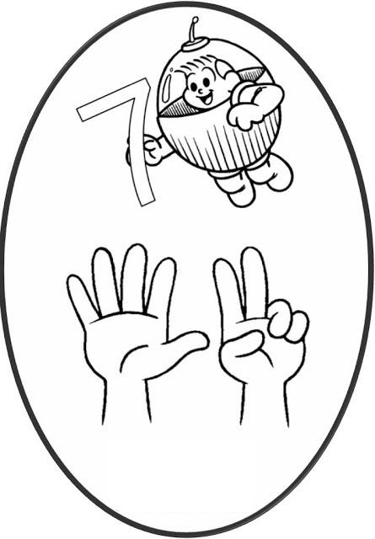

احسب:-2
6+1=
7-4=

5+2=

7-7=

المناسبة في الدائرة:(<,>, =)3- اكتب عدد الأشياء الموجودة في كل مجموعة في الصندوق الأسفل ثم ضع العلامة

اسم الطالب الكامل:

________________________________________

الرقم 8

- املأ الفراغات في الجدول

7 |  |  | 8 |  |  | 5 |  |  | 6
2 |  |  | 3 |  |  |  | 2 |  | 4
 | 6 |  |  | 4 |  | 1 |  |  |  | 3
4 |  |  | 6 |  |  |  | 0 |  | 2
 | 7 |  |  | 8 |  | 4 |  |  |  | 5
6 |  |  | 7 |  |  |  | 5 |  | 6
 | 5 |  |  | 2 |  | 3 |  |  |  | 0

- احسب التالي
2 + 3 =____ 6 + 2 = ____ 3 + 4 = ____ 4 + 4 =____
8 – 3 =____ 7 – 2 = ____ 8 – 4 = ____ 8 – 7 =____
3 + 5 =____ 8 – 5 = ____ 1 + 5 = ____ 8 – 1 = ____

- احسب
اجمع الرقم 3 والرقم 5:_________________________________________________

اطرح الرقم 4 من الرقم 7:_______________________________________________

اجمع الرقم 3 و الرقم 4: ________________________________________________

اطرح الرقم 5 من الرقم 8: ______________________________________________

- ميتا أنجزت 8 واجبات, وآنا أنجزت 2 أقل من ميتا, كم واجباً انجزت آنا:

الحل:____________________________________________________________

الجواب:_____________________________________________________________

الرقم 8
- أوصل كل رقم مع المجموعة المساوية له:
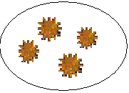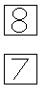
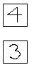

- احسب النقاط ثم املأ الفراغات أو ارسم النقاط في الدومينو لتصبح المعادلة صحيحة
1) 2)
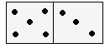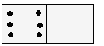

______ + ______ =______ ______ + ______= __8__

3) 4)
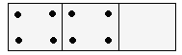

______ + ______ + _____ = __8__ ______ + ______+ ______ = __8__

- في , ضع < , > or = بحيث تصبح العلاقة بين الارقام والدومينوز متساوية

1) 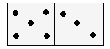 2) 3)
____________ 3+58 85+3

4) 5) 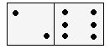 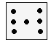 6)
8-36 __________ 8-43

- انظر إلى المثال التالي ثم طبق على الأمثلة التالية:
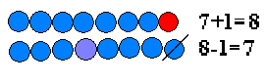
اكتب الأرقام التالية على السطر ثم احسب في نفس الطريقة:

___________

___________

____________

____________

___________

- ضع الرقم المناسب في الصندوق (اتبع السهم)

1)

2) 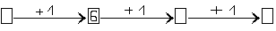

3)

4)

